GEOMETRIE
CE1 trimestre 3
Prénom :
évaluation

1 | Reconnaître des polygones de manière perceptive et utiliser le vocabulaire spécifique | A | B | AB | Signature :

EXERCICE 1 : Colorie les figures qui sont des polygones.

EXERCICE 2 : Repasse les sommets en rouge et les côtés en bleu.

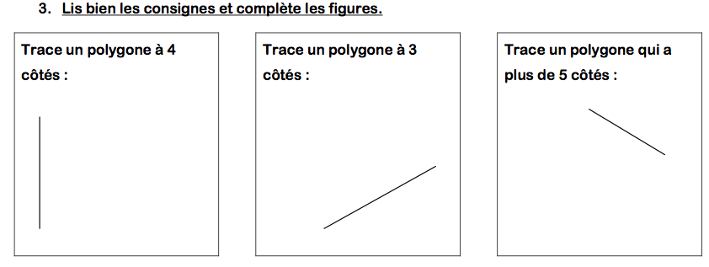

EXERCICE 4 : Colorie les polygones en fonction du code.
JAUNE : | 3 côtés | ROUGE : | 5 côtés
BLEU : | 4 côtés | VIOLET : | 6 côtés

EXERCICE 5 : Qu’est-ce qu’un polygone ?
…………………………………..............................................................................................................
…………………………………..............................................................................................................
…………………………………..............................................................................................................
…………………………………..............................................................................................................

